新北区大中小学思政课一体化建设吴海燕优秀教师
培育室活动简报（第二十二期）
【一、活动通知】

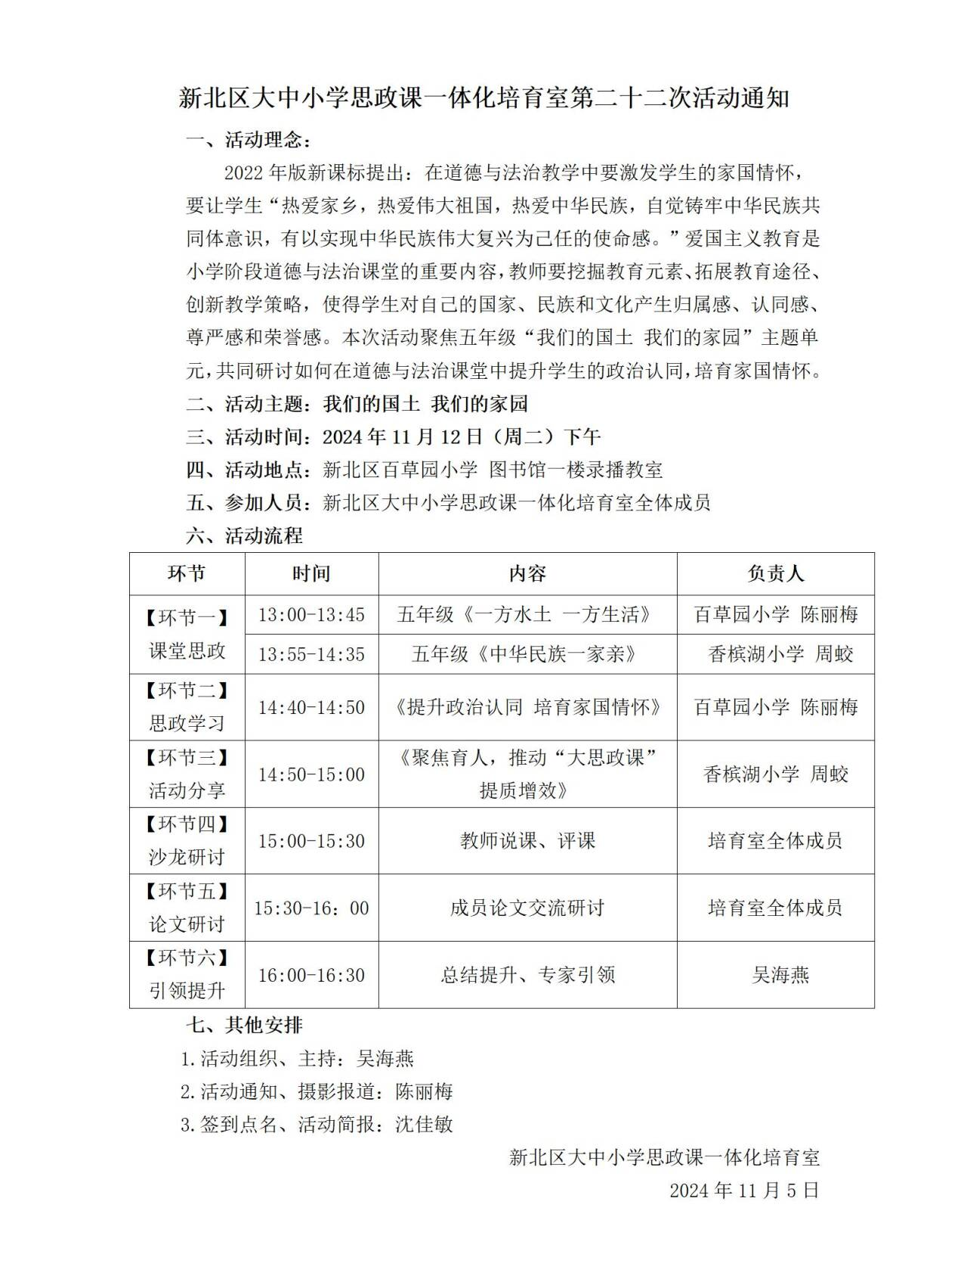
【二、活动签到】（附：纸质签到表扫描件）
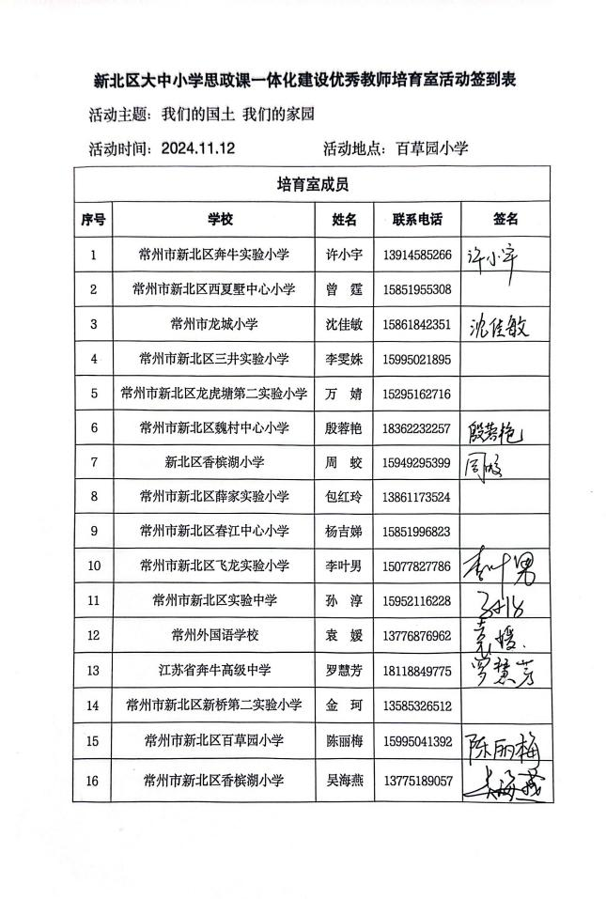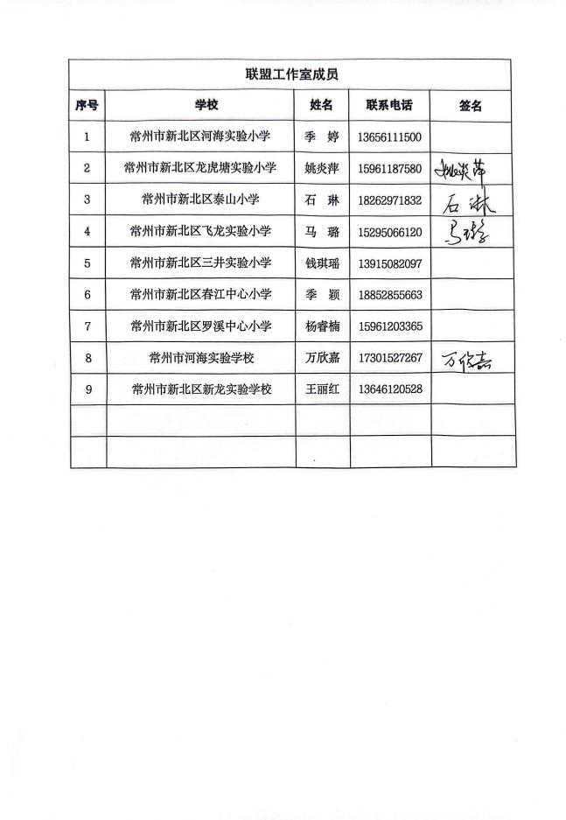
【三、活动过程材料】
环节一：课堂思政
《一方水土 一方生活》
——我们神圣的国土 第三课时
百草园小学 陈丽梅
情境导入：
1.交流：同学们，在我们神圣的国土上，处处都是好山好水好风光，你去过祖国的哪些地方旅行呢？
2.同学们的见识真不少！咱们的祖国幅员辽阔，要想畅游中国，可得做足功课。今天这节课，我们就要一起来制作《畅游中国 旅行手册》！
3.确定旅行安排：
先来看看这次旅行的计划安排吧：我们将分组去往四个美丽的地方。课前老师已经请小组长随机抽选了旅行资料包。
小组长们，向大家介绍一下，你们的目的地是哪里？
组长交流：我们组要去的是：内蒙古呼伦贝尔大草原（高原）、东北漠河（山地）、海南岛三亚（丘陵）、新疆吐鲁番（盆地）
4.明确攻略任务。
同学们，要完成旅行手册，我们需要完成三项旅行挑战。准备好了吗？

旅行挑战一：探秘地形
1.老师带来了一张中国地形图。中国地形图上的山脉把我国的地形都连在了一起，从颜色上看，你有什么发现？（关注左下角的图示。）
预设：我们发现颜色越深的地方海拔越高，反之颜色浅的地方海拔低。
小结：从地形图上可以看出，我国地形有着整体西高东低的特点。
2.摸：触摸《中国3D地形图》，感知地形特点
师：老师这里有一张中国3D地形图，请同学用手来摸一摸，说说你的感受。
预设：地图有高有低、凹凸不平，这也是我国地形的特点。
- 中国地图上都有哪些地形呢？
阅读课本48页中国地形图，找一找：我国主要的地形有哪些？
海拔较高的广阔平地叫高原，例如我国西南方有最著名的青藏高原，还有哪些高原，请你找一找？
海拔较低的是平原，我国有几大平原？找到了吗？
除此之外还有哪些地形？盆地，丘陵，山脉（山地）
4.咱们这次旅行目的地在哪里呢？小组合作找一找。
小组合作：
1.观察《中国地形》图，结合资料①②寻找旅行目的地的方位和地形。
2.将结果记录在旅行手册上。
3.小组代表准备交流。
交流：
1.你们都找到了吗？小组代表分别汇报。
预设：我们的目的地是……，位于祖国的……方向，它属于……地形。
- 小结：我们这次旅行目的地就已经囊括了我国的四类地形，我国的地形真复杂啊。
（板贴：地形复杂）
3.我们辽阔的国土上，有着各种各样的地形地貌，来欣赏一段视频（播放视频）
提问：看了这个视频，你对我国的地形有什么感受？
预设：我国的地形复杂多样，很美丽。
预设：我国地形多种多样，包括平原、高原、山地、丘陵和盆地五种基本地形类型。
小结：这片美丽富饶的土地就是我们的祖国——中国。恭喜同学们顺利完成了挑战一，找到了目的地。我们继续探秘！

旅行挑战二：探秘气候
1.经验交流，感受气候多样
师：国庆假期，陈老师在常州带娃，但我在外旅行的好友给我分享了这样一张照片。
师：看看两张照片，你发现了什么？
预设：我们在常州穿着短袖，照片里的人却穿着厚厚的棉衣棉服。
追问：你们有过像这样的经历吗？什么时候去了什么地方，感受到什么样的气候？
预设：常州去哈尔滨，很冷；常州去重庆，很热。
2.小组探究，了解旅行地气候
师：那咱们要去的这几个目的地，气候上又有什么特点呢？老师在气象网站上找到了这几个地方的气温情况。我们一起来看一看。
旅行目的地 | 2月平均气温（冬季） | 8月平均气温（夏季）
东北漠河北极村 | 零下28℃以下 | 8℃~16℃
内蒙古呼伦贝尔大草原 | 零下28℃~零下24℃ | 8℃~16℃
新疆吐鲁番 | 零下16℃~零下8℃ | 32℃以上
海南岛三亚 | 16℃以上 | 28℃~32℃
（1）你发现同一个季节，各个地方的气温有什么特点？
预设：气温相差很大。
预设：漠河的冬季、夏季都很冷，没有夏天；海南岛一年四季都很暖和；新疆冬季夏季温差很大。
小结：我国地域辽阔，有的地方长夏无冬，有的地方冬季漫长，有的地方四季分明。
3.数据强化，感知气候差异
师：除了气温之外，降水也是气候的一个重要特征。这是我国年平均降水量图，蓝色代表降水量大，气候湿润，黄色代表降水量小，气候干燥。请观察图片的颜色，你有什么发现？
预设：我国北方比较干燥，南方气候较为湿润。
你们的旅行地属于气候湿润还是干燥呢？
预设：海南岛（湿润），新疆（干燥），内蒙古（半干半湿），漠河（较为湿润）
小结：同学们发现了，从气温的差异，到降水的不同，我国呈现出气候多样的特点。（板贴：气候多样）

旅行任务三：探秘生产与生活
师：恭喜同学们顺利完成了前两个任务，让我们接着探秘。
（一）生产方式不同
1.猜特产，感不同
到不同的地方旅行，我们往往会带一些当地特产回家。老师给大家带来了一些各地特产，你能猜猜他们的产地吗？
杭州西湖龙井、内蒙古手撕牛肉干、福建海鲜干货、东北五常大米
2.看图片，知不同
出示四幅图：瞧，为什么不同的地方，生产方式会迥然不同呢？观察图片，你觉得这跟什么有关系？
交流：当地的地形特点，气候特点。（南方丘陵山很多，气候湿润，比较适合茶叶的生长和种植；华北平原有大片的耕地，而且黑土地营养丰富，种出来的大米非常好吃；东南沿海地区的人们靠海吃海，出海捕鱼是他们的生产方式；内蒙古地区牧草丰茂，水源充足，非常适合牛羊的生长。）
3.小结：俗话说，靠山吃山，靠水吃水，我们中华民族就是如此勤劳智慧，在富饶广袤的国土上因地制宜，创造出多样的生产方式。（板贴：生产方式）
（二）饮食习惯不同
1.看视频，知不同
俗话说民以食为天，不同地方的人们在饮食上又有什么不一样的呢？让我们一起走进一个视频了解一下。（南稻北麦）
提问：你们了解到了什么？
预设：北方在饮食上以小麦为主，南方以大米为主。
2.议一议：你还知道哪些饮食习惯的差异吗？
预设：如：南方人口味清淡，云贵川地区喜欢吃辣。是因为云贵川地区湿度大，潮气重，人们需要吃较多的辣椒来去湿气。西北地区畜牧业发达，喜欢吃牛羊肉，牛羊肉需要用调料去除膻味，所以西北地区一般口味较重。福建潮汕地区靠海吃海，当地的海鲜别具特色。
（三）居住环境不同
1.听音频，了解“住”的不同
师：各地饮食习惯大不相同，创造出灿烂的中华美食文化。那人们在居住上又有什么不一样的地方呢？我们听听这位云南小朋友的介绍。
播放音频：云南傣族竹楼
提问：听了她的介绍，你知道为什么傣族人民会修高高的吊脚楼了吗？
预设：云南傣族的房子是根据当地的生活方式和气候特征建造的，很有地方特色。
2.小结：复杂的地形，多样的气候，影响了各地的生产和生活方式，这就是“一方水土 一方生活”。（板书：生活方式 影响）
（四）小组探究，交流不同
1.小组探究，揭秘目的地的生产和生活方式
接下来，就请大家根据资料单，从衣、食、住、行各方面探究你们小组旅行地的生产和人们的生活方式，分工合作，完成旅行手册吧。
小组合作：
1.借助旅行资料包（资料②③），从衣、食、住、行各方面探究你们小组旅行地的生产和人们的生活方式，分工合作，完成旅行手册。（5分钟）
2.小组代表准备汇报。
2.小组汇报。
3.听完四个小组的汇报，你感受到了什么？
小结：各个地方的生产与生活各具特色，也与当地的自然环境密不可分，这再一次验证了“—方水土，一方生活”。（板书：各具特色）

思辨与导行：相互尊重
1.情境导行：随着时代的发展，离开家乡工作、生活的人也越来越多，有时也免不了遇到一些难题：同学们，请你选择一位朋友，想一想她们应该怎么办？
A.四川学生小娟考到了上海读大学，到学校食堂吃饭，她总觉得菜太甜，味道太淡，一点儿也不习惯。
问：小娟该怎么办呢？
预设：可以买点麻辣小吃搭配着吃，慢慢就适应了；小娟虽然是四川人，她来到上海读书，上海就是她的第二故乡，要学会接受饮食上的差异，慢慢也就习惯了；现在物流发达，超市和学校可选择的东西也多，可以购买或选择自己喜欢吃的口味。
B.添添跟着妈妈去东北旅游，看了东北民俗表演大秧歌。他觉得那些红红绿绿的服装一点都不好看，音乐一点都不好听，舞蹈动作也一点都不优美。
问：你想对添添说点什么？
预设：地域不同，生活方式不同，我们去到一个新的地方要学会接纳和融入当地的生活习惯。入乡随俗，我们要学会理解和尊重当地人们的民风民俗和生活习惯。
2.小结：是呀！一方水土养一方人，人们的生活习惯有差异是很正常的。不同地区的人们，在相互交往中需要不断增进了解，求同存异，相互尊重彼此的生活习俗。（板书：相互尊重）
3.总结：这一节课，同学们感受到了：在我们广阔的国土上，地形丰富，气候多样，不同地区的人们因地制宜地，创造出最适合自己的生活和生产方式，形成了各具特色的生活习俗，我们应该相互尊重。
时代在变，人们的生活也发生着改变，但不变的是我们对家乡的爱，对祖国的爱。
课后，请同学们为自己的家乡制作一本旅行手册，介绍家乡的自然环境、衣食住行，展示家乡的生活特色。（作业设计）好吗？
4.感谢亲爱的同学们，我们的祖国山川秀美、人杰地灵，有机会的话带上旅行手册去旅行吧，亲自丈量广袤的国土，亲身感受一方水土，一方生活！

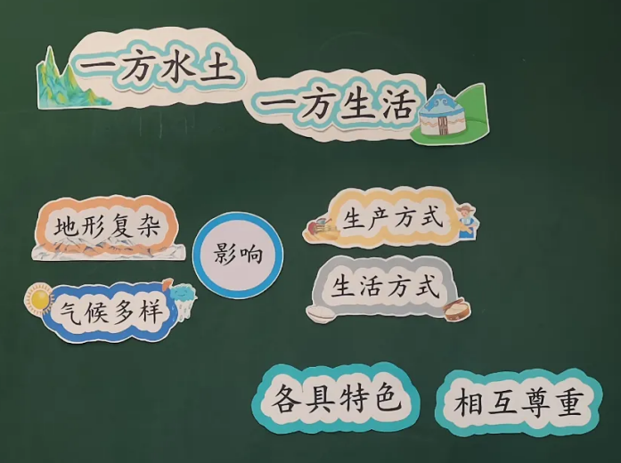

《中华民族一家亲》（第三课时）
香槟湖小学 周姣
环节一：根脉相连一家亲
- 语音引入彝族姑娘：阿诗玛（邀请学生去她的家乡过新年）
- 学生交流：关于彝族，你有哪些了解呢？
- 播放视频：边看边比较，彝族新年和我们汉族新年有哪些方面是不同的呢？
- 生交流彝族新年与汉族新年的不同之处。
①师补充：彝族新年前还有个特殊的准备——堆柴垛，就是在屋前屋后要堆一个又高又整齐的柴垛，谁家堆得高，就代表谁家越勤劳。
②师补充：是不是特别想去尝一尝？彝族人会请你“大坨大坨吃肉，大碗大碗喝酒”。你觉得这是一个怎样的民族？（热情、豪迈）
- 那咱们去彝族做客，得送上一句新年祝福！（生说祝福语：新年快乐）
①听语音学彝族语：新年快乐（生学一学、说一说）
②目前，我们国家使用的少数民族文字有19种，看看其他民族的“新年祝福”是怎么说的？（生选择其中一个说一说）
师：不同民族语言可能不同，但是美好的祝福是相同的。同学们，除了语言，各个民族在服饰、饮食、礼仪和节庆等方面都有很多特色(出示中国各民族分布图）。
- 民族猜猜猜：
（1）播放作品，画面停，就请你猜猜这是哪个民族，说说理由；
（2）请作品的小作者公布正确答案，并简单介绍这个民族。
（播放学生作品）
预设：傣族
追问：有没有谁参加过泼水节活动？
听了介绍，我们都心动了，跟我一起去泼水节现场感受一下。你知道傣族泼水有什么寓意吗？这水花象征着吉祥、幸福、健康。满满的祝福我们都收到啦。
师拓展：说到回族，我们学校就有8个回族的同学，他们也从来不吃猪肉。有人认为，当下时代，“不吃猪肉的传统习俗可以改一改”，四人小组内，可以说说你的观点。（生发表观点辩一辩）
- 同学们，如果你的身边也有少数民族的朋友，对于他们特殊的文化习俗，我们究竟应该持什么样的态度？
预设：理解、尊重。
8.《宪法》中规定：（学生读）各民族都有使用和发展自己的语言文字的自由，都有保持或者改革自己的风俗习惯的自由。
总结：56个民族，有着丰富、独特而珍贵的文化。在交往过程中，只有相互尊重和理解，才能真正促进民族团结。（板贴：互相尊重）
（设计意图：创设彝族姑娘阿诗玛邀请大家去家乡过新年的大情境，了解彝族基本信息。对比彝族与汉族新年的不同之处，学一学其他民族语言，懂得各民族文化习俗不同，我们要互相尊重、理解。）
环节二：同心掬得满庭芳
1.热情好客的阿诗玛，想带我们参观她的家乡。（听录音）同学们，欢迎来到我的家乡凉山州喜德县，这里风光秀丽、景色宜人。你们知道吗，它曾经是一个深度贫困的小山村，请跟随我一起看看它翻天覆地的变化吧！（播放视频）
师：你看到了喜德县哪些变化？
学生交流。
2.时光回到2018年2月，习近平总书记来到四川凉山看望慰问彝族人民，并提出了“脱贫攻坚良方”。请找一找，喜德县快速发展的秘密。
师小结：每个民族都是中华大家庭的一员，党和国家的高度重视，全面建成小康社会，一个民族也不能少。
3.师：其实，各民族团结互助、共同发展的故事还有很多，翻开课本59页，读一读故事。
师：谁来给我们分享你读的故事，我们一起静静地聆听。
学生：说感受。
小结：暖心故事讲不完，点点滴滴都是情。各民族守望相助，我们就是一家人。（板贴：守望相助）
4.同学们，在我们身边也有这样一群老师，他们远赴边疆，又是为了什么？我们看。（出示教师支教数据）
5.常州不仅奔赴西部地区支教，而且在1985年创办了西藏民族中学，迄今为止，已累计招收三千余名藏族学生。在此过程中，学校帮助藏族孩子们结对了常州爸妈。汉藏家庭结对一下子拉近了两个民族的距离，让藏族孩子们体会到了爱与温暖。瞧，这是一位常州妈妈的故事。
师：看完以后，你有什么想说的？（生交流）
（设计意图：通过喜德县翻天覆地的变化感知国家在脱贫上的政策扶持，读民族故事感受民族互帮互助的情谊；通过常州教师的援疆、汉藏家庭结对的故事，感知身边教师为民族团结工作的付出。）
环节三：命运与共同远航
1.我们身边的老师为促进民族团结工作做出了表率！那作为青少年的我们又能做些什么呢？如果学校计划组织和阿诗玛所在的团结小学开展一次线上联谊活动，你会如何利用这次机会加强沟通，促进民族团结呢？
小组合作要求：
①合作完成联谊活动设计单
②小组代表交流汇报
总结：中国梦是人民的梦，是56个民族共同的梦。各民族像石榴籽一样，紧紧抱在一起，互相尊重，守望相助，为实现伟大复兴的中国梦而共同奋斗！（板贴：同心共筑中国梦）
（设计意图：小组合作设计联谊活动单，从自身出发为民族团结、民族文化多样性发展作贡献。）
作业设计：1.继续优化活动设计单；
- 给学校少先队大队部写一份提案，建议学校组织这次有意义的民族联谊活动。

环节二：思政学习
《提升政治认同 培育家国情怀》
百草园小学 陈丽梅
大家好！
今天我分享的主题是：《提升政治认同 培育家国情怀》，我将就小学道德与法治课程中如何培养学生“政治认同”这一核心素养，结合相关理论的学习，谈一谈自己的想法。
PPT：《义务教育道德与法治课程标准》（2022年版）明确指出，道德与法治课程要培养的核心素养，主要包括政治认同、道德修养、法治观念、健全人格、责任意识。
“政治认同”作为五大核心素养之首，其重要性不言而喻。它是社会主义建设者和接班人必须具备的思想前提。作为一名思政课教师，如何将政治认同有效融入小学道德与法治学科教学中，把爱党爱国的种子埋入每个学生的心灵深处呢？我们可以从以下四个方面去做尝试。

一、提升自身政治认同素养，树立正确政治认同理念
思政课教师在教学活动时的意识形态，直接影响着小学生的价值观建构，所以提升教师政治认同理念及素养是保障政治认同教育活动开展的前提。
首先，教师要明确政治认同的内涵。政治认同是指具备热爱伟大祖国、中华民族、中华文化、中国共产党、中国特色社会主义的情感，以及为中华民族伟大复兴而奋斗的志向，能够自觉践行和弘扬社会主义核心价值观。政治认同主要表现为政治方向、价值取向和家国情怀。教师要领会其意义与内涵，树立积极的政治认同情感。教师自身要坚定理想信念，突出“政治强、情怀深、人格正”的标准。
第二，教师要厚植自身政治认同素养。新教材特别注重政治认同教育内容的融入，融入案例数量多、范围广，这需要我们拥有较深厚的政治认同素养才能使用好教材，进而引导和培养学生的政治认同素养。同时，作为一名思政课教师，平时还要多关注日常生活中相关热点问题，提升自身政治认同素养，并将其与教材中政治认同教育内容相联系，尽最大可能开拓学生思路，以更好地提升政治认同教育效果。

二、坚持灌输性和启发性相统一的教学原则，提升教育效果
习总书记强调，思政教育要遵循“八个相统一原则”。教师要把握思想教育的基本特征，实现说理教育与启发引导有机结合，遵循灌输性和启发性相统一的教学原则。
政治认同不是自发生成的，必须发挥教师在教学中的主导作用，通过讲解让学生了解基本概念。教师既要深入浅出地把道理讲清楚，也要发挥学生主体作用，启发学生主动学习，加以领悟和理解。积极创设情境，结合具体情境做到“灌中有启”和“启中有灌”。教师在讲述中要注意用能激发学生兴趣的素材和问题引导学生自己主动思考，不搞填鸭式的“硬灌输”。要在鼓励学生主动学习、积极思考中对政治方向和价值导向加以规范和引导，在灌启结合中通过摆事实讲道理，让学生心悦诚服接受结论、水到渠成得出结论。
因此，作为一名思政课教师，我们要不断提高自己的理论水平和专业素养，遵循学生成长规律和认知规律，着眼于学生的真实生活和现实问题。

三、关注教材“留白”，精心设计政治认同教学活动
新教材编排非常注重文化的多样性，为了兼顾区域差异，教材在编排政治认同教育内容时，充分利用了课文和栏目系统，设计了适当的留白，以开放的方式为不同的文化提供了表达空间，引导不同民族、不同地区的儿童能够经由教材范例回到各自不同的现实生活中。
教师要关注到教材的设计意图，准确把握留白主旨，精准填补留白，组织积极有效的政治认同教育教学活动。这对于教师来说既是考验，更是提升政治认同教育效果的切入点。作为教育的主导者，教师要带动学生思考、探索，为学生留下创造的空间。
如四年级下册中讲述我们当地的风俗时设置了留白“伴随我成长的风俗还有……”、“我的家乡人们这样给老人祝寿……”。这一课介绍了我国各地区、各民族不同风俗，这里的留白设置能引发学生对于自身旧有经验的思考，加深新旧经验的结合，又为教师开展尊老爱幼传统文化留有契机，教师应借助教材中节日独特风俗这一内容拓展热爱家乡、热爱伟大祖国、热爱中华民族相关内容，引导学生践行和弘扬社会主义核心价值观，增进中华民族价值认同和文化自信，增强民族凝聚力，增强学生政治认同意识，塑造学生多角度的政治认同情感。

四、加强教材研究，明了政治认同在教材中分布情况
只有明了政治认同这一核心素养在教材中分布情况，才能做到胸有全局。
政治认同主要包括政治方向、价值取向、家国情怀三个方面的内容，其各自内容及教材分布如下：
PPT：政治方向相关内容教材分布情况：五年级下册“建立良好的公共秩序”、“中国有了共产党”，六年级上册“感受生活中的法律”、“宪法是根本法”、“公民意味着什么”、“公民的基本权利和义务”“国家机构有哪些”、“人民代表为人民”、“权力受到制约和监督”"知法守法依法维权”，六年级下册“科技发展造福人类”等。
PPT：价值取向相关内容教材分布情况：四年级下册“我们当地的风俗”、“多姿多彩的民间艺术”，五年级上册“美丽文字民族瑰宝”、“古代科技耀我中华”、“传统美德源远流长”，六年级下册“探访古代文明”等。
PPT：家国情怀相关内容教材分布情况：三年级下册“我的家在这里”、“请到我的家乡来”、“四通八达的交通”、“慧眼看交通”。四年级下册“从中国制造到中国创造”、“家乡的喜与忧”，五年级上册“我们神圣的国土”、“中华民族一家亲”，五年级下册“让我们的家更美好”“弘扬优秀家风”“屹立在世界的东方”、“富起来到强起来”等。
我们要对各年段的政治认同教育内容和目标有系统化的认识，把握某一课内容在政治认同教育中的方向定位，做到不偏、不漏，通过扎实上好每一节课，落实学生政治认同素养的螺旋上升。

在教育教学实践中，教师树立高度的政治认同是前提，积极创设载体、用足各方资源，培育树立政治认同是关键。这需要教师通过政治知识铺垫、政治经验传承、实践活动校验，让学生在认清——认可——认同的“循环上升”过程中，对政治认同“心领神会”“心悦诚服”，最终达成情感和理性的深度认同。
青少年是人生的‘拔节孕穗期’，最需要精心引导和栽培。对于小学生来说，他们正处于人生发展的起步阶段，也是价值观念以及人格塑造的启蒙阶段，我们要充分发掘教材中的内涵，通过党史、家国故事和家风传承等途径，关注重大时事，有意识地对小学生进行家国情怀的渗透，激发他们的爱国主义情感，潜移默化地培育政治认同感，帮助他们扣好人生第一粒扣子，以正确的价值观念引导其成长，增强做中国人的志气、骨气和底气。

环节三：活动分享
聚焦育人，推动“大思政课”提质增效
香槟湖小学 周姣
下面由我向大家汇报香槟湖小学思政育人特色学校建设工作。
新北区香槟湖小学秉承“笃行”文化，围绕立德树人根本任务，以“大思政课”建设为抓手，以核心素养培育为导向，通过“五个聚焦”，发挥思政课铸魂育人作用。
一、聚焦“思想引领”，打开“大思政课”格局
学校成立思政育人工作小组，由党支部书记沈亚萍、校长吴海燕任组长，形成书记、校长管总、教学校长主抓、课程负责人主建、项目组助推、全体教师齐参与的工作网络。坚持以习近平新时代中国特色社会主义思想为指导，开门办思政课，筑牢全员、全程、全方位思政教育体系，形成立体式、宽领域的大思政课教育格局。
二、聚焦“项目研究”，提升“大思政课”品质
2022年7月，教育部等十部门印发的《全面推进“大思政课”建设的工作方案》中指出，要“拓展课堂教学内容、创新课堂教学方法，推动思政课与社会大课堂相结合。”我校认真研读工作方案、深度解读新课标，结合“双减”要求，整体规划学校大思政课程建设思路，以市前瞻性项目《面向未来：混融式学习的构建与实施》、市级课题《小学道德与法治学科情境体验式课堂的实践研究》等为依托，通过日常实践、专题研讨、区域展示等大力推进思政课程建设的研究，探索思政育人实施策略，最终提升学生核心素养，促进道德发展。
三、聚焦“课程建设”，擦亮“大思政课”底色
围绕学校育人总方向，即培养“志存高远，行之不懈”的师生，我们进一步清晰了大思政课程目标，从四个方面系统推进课程实践。
首先，思政课程：真实情境体验落实价值观培育。基于“双减”“双新”背景，我们立足学科实践，探寻学科育人新路径。我校的思政课程，立足教材和读本，以“情境体验式”课堂研究为突破点，强调创设有价值的教学情境，指导学生参与实践体验，链接生活，解决真实问题，获得真实成长。我们梳理了六大类情境创设方式，构建“情境体验式”课堂教学模式，分别提炼三大教学策略，发展学生学科素养，提高国家课程实施质量。
其次，学科混融：积极发挥各学科协同育人效应。我校倡导“混融式”学习，通过学习内容、方式、资源等的混合融通，让学生经历更丰富完整的学习过程。在学科混融上，我们以社会主义核心价值观为学科协同育人的主要抓手，挖掘各学科教学中的思政元素，形成思政学科育人的主题内容，实现学科间的相互贯通和彼此融合，使课程思政与思政课程相得益彰，不断丰富课程内涵。
活动思政：六大活动打造思政“第二课堂”。学校通过组织丰富多样、健康向上的德育活动，促进“课堂思政”向“活动思政”拓展，目前我校已形成“六大活动”系列，“红色”活动培育家国情怀、“方圆”活动严守道德规范、“七色湖”活动促进自主管理、“工匠”活动提升劳动品格，“阳光”活动守护向阳成长，“脚丫”活动争做时代新人。做到育人内容更有“料”，更有“味”，铸魂育人更有“效”。
资源建设：把思政教育“触角”延伸到校外。以学校小课堂链接社会大课堂，一方面我们加强家校协作，实施“家长学院”工程，形成思政育人家校合力。另一方面，大力引进社会资源，借助家门口的“思政社会实践基地”，实施“社会课堂”工程，构建科教、人文、艺术等思政场域，这就是我们的校外七色思政实践基地。校内外联动，资源共享，携手共育。
四、聚焦“教师发展”，增强“大思政课”力量
办好思想政治理论课关键在教师，我校重视思政教师队伍培养，目前学校有思政专职教师1人、专任教师15人，占比为31.4%。通过“四个坚持”凝聚教师力量。
一是坚持德能并举。精心打造“湖之帆”市级党建品牌，挖掘香槟教师“志存高远、行之不懈”精神特质，引导全体教师坚实师德师能底盘。二是坚持专业学习。系统规划教师成长路径，着力提升思政教育理论素养与能力，如深入开展新课标“四共”系列学习活动等。三是坚持实践研究。学校搭建大思政教研平台，组建项目小组、课题小组，每月常态化开展组内教研、跨学科联动等。四是坚持一体建设。作为新北区大中小学思政课一体化建设联盟领衔校，我们主动与常工院、奔牛高中、常州外国语等学校牵手，努力破解学段衔接难题，推进“一体化建设”向纵深发展。
近两年，我校共举办了市区思政教研活动5次、讲座5场，执教各级各类研讨课18节，论文发表获奖14篇，教师各项比赛获奖15人次。学校成为新北区道德与法治教研基地，吴海燕校长被聘为市大中小学思政课一体化建设专家指导委员会委员、区工作室领衔人、区兼职教研员，徐云括等学生获评常州市新时代好少年、区美德少年等，各方面成果丰硕。
五、聚焦“课程评价”，体现“大思政课”实效
评价是课程教学不可分割的一部分。首先，我们不断丰富思政教育的评价方式。评价主体，师生家长等共同参与。在评价内容上，关注学生道德成长、问题解决、思维发等综合素质的考察。在评价方式上，充分利用信息技术记录学生成长全过程；通过作品展览、活动展演、混融展评等展示思政学习成果等。其次，推进思政教育评价的结果应用。引导学生深度反思，促进教师专业成长，形成国家课程高质量实施的校本策略。
后阶段，我校将进一步明确大思政课程建设目标，加强学习，丰厚底蕴；聚焦主题，深入研究；优化管理，辐射成果。最后是我们的项目保障和时序进度。
汇聚全员育人“大能量”，用好社会实践“大课堂”，讲好新时代“大思政课”，让思政教育有温度、有力量、有品质，将是香槟湖小学不懈努力的方向！谢谢！
环节四：沙龙研讨
主题：国家认同和政治认同
陈丽梅老师：
课堂时间的把控不足，在第三课时应聚焦课堂后半部分，但基于学情，需要先铺垫基础知识，让孩子明晰自然环境导致生产生活方式的不同后再去探究。汇报方式如何更灵动、课堂重点如何确定等方面抛出了疑问。
周姣老师：
讲故事环节如何设计得更有声有色，让孩子产生更深刻的民族情感。
常外 袁媛老师：
第一节课，老师结合资料去做一张旅行手册，今天没有用投屏的方式给学生呈现出来。整节课都围绕着四个目的地去制作，按照小组不同的小组去制作每个地区的旅游手册，在制作这个旅行手册的过程中，我觉得我们就可以关注地形、气候、饮食等情况，然后让同学们去分享在这个旅行手册当中介绍这个地方风土人情结合起来，包括住这个也是能够体现出地形样貌。整堂课以项目式的形式开展。
第二节课，周老师在前面讲到民族猜猜猜这个小游戏的时候，讲到了傣族的泼水节，其实我觉得这里可不可以再对同学们稍微点一点，就是我们平时不要去互相的泼水什么的，小朋友们年纪小，他们在实际生活里面有时候可能喜欢去模仿之类的。然后后面关于民族团结互助的这个动人故事，四个故事感觉有一点点远离同学们的生活。我突然想到了我们初中上到维护国家安全那一块，讲过一个收养孤儿的故事，应该是更加贴合于他们生活，或者常州教师援疆支教藏族妈妈的故事。再或者是新北实验中学有一个校长，援疆执教的故事。最后的一个环节完善活动设计方案，活动设计方案当中应该包含活动的目的，活动的时间、参加的人员以及具体的这个活动实施，活动的具体内容还有注意事项。在学生完善方案的时候，就可以去点到民族之间的这种团结互助。在最后的注意事项这一块，我觉得就可以去点到我们各民族之间应该相互去尊重他人的习俗这一块，设计方案这一块可以再完善一些。
奔牛高中 罗慧芳：
彝族材料需要深入挖掘，激发学生的情感共鸣。第二节课呈现的四个故事，它其实都有深意，比如说那个小摇篮、小木兰的故事，它就是一个小小摇床，就是某一个民族的，但是他周边居住的各个民族的，他都愿意把那摇床借给别人，所以摇床就睡过很多很多民族的孩子。就是一个小小的摇床，体现了民族相亲相爱。后面的故事结合前面的情境比如习主席来四川凉山，我觉得重点是落在这个政府政策的支持，那过渡到这里是不是可以不要去？就是让同学上去分享，可以弄一段动人的讲述。团结互助也是让这个民族有变化的这样一个原因，就是除了有政府支持，还有各民族之间这样一种互相帮助。

吴海燕校长总结：
我觉得刚才大家都讲得特别好，针对某一个点，确实在教学中我们有存在这样的一些困点，也是教学中的一个难点。两课其实有一个共同点，它都在强调中华民族共同体建设我一边听的时候一边思考，政治认同素养的培育强调的就是从疆域、历史、文化、精神四个方面，休戚与共，荣辱与共，生死与共，命运与共。
情感认同，情感的共鸣与激发在课堂上如何实现？教师与孩子的互动要更深入，教师的情感要更投入。价值认同，核心与灵魂。如何渗透。资源需要层层深入地挖掘。学习单的设计，从学生的兴趣点，勾连学生的实际生活。
罗老师给我们的一个启发，其实一堂课它不需要很多情境、很多活动、很多内容，但是一个活动你设计的一个环节，再就是把它丰满一些，再想一想还有哪些资源可以再深挖，层层递进的内容会让我们更深入地激发学生情感。

活动新闻报道：
思政课一体化建设活动（二十二）：聚焦政治认同 探寻课堂本质
思政润心，笃行致远。11月12日，新北区大中小学思政课一体化建设培育室在百草园小学开展第二十二次活动，本次活动由培育室领衔人吴海燕校长主持。
“政治认同”是道德与法治课程要培养的五大核心素养之首，它是社会主义建设者和接班人必须具备的思想前提。如何将培育政治认同有效融入小学道德与法治课堂教学中去？这是思政教师应当积极探索的话题。本次活动，培育室聚焦五年级“我们的国土 我们的家园”主题单元，共同研讨如何在道德与法治课堂中提升学生的政治认同，培育家国情怀。
环节一 课堂展示
百草园小学的陈丽梅老师执教了《一方水土 一方生活》。陈老师创设了制作“畅游中国旅行手册”的情境，引导学生围绕核心三大任务：探秘地形、探秘气候、探秘生产和生活方式开展探究和学习。通过读懂中国地形图、比较各地气温降水特点、猜猜特产原产地以及介绍各地衣食住行风俗等形式多样的课堂活动，让学生在探究中逐步认识到，我国地大物博，不同的自然环境形成了各具特色的生活方式，也明白了不同地区的人们应当相互尊重彼此的生活习俗。本节课内容充实，课堂互动热烈，学生在真实的情境体验中切实地感受到祖国的幅员辽阔，激发了家国情怀。
香槟湖小学的周蛟老师执教的是《中华民族一家亲》。周老师以彝族姑娘阿诗玛邀请同学们去过新年作为课堂的导入，激发了同学们的课堂兴趣。接着以彝族姑娘对家乡风俗、发展故事的介绍，串联起三个课堂活动：“根脉相连一家亲”、“同心摘得满庭芳”、“命运与共同远航”。通过视频欣赏、“民族猜猜猜”等活动展示少数民族的节日、服装、礼仪等，让学生感受不同民族的风俗习惯。通过故事分享与讲述，了解我国历史上各民族守望相助的动人故事。周老师充分挖掘学生资源，请回族小朋友讲述自己民族的习惯，引导学生围绕“某些风俗习惯应不应该改？”这一问题开展思辨，学生在身边人的讲述中，在自主的思考中，明确身为小学生也应当承担起守护民族团结的重任。
环节二 思政学习
精彩的课堂展示之后，是内容充实的理论学习与分享。陈丽梅老师以《提升政治认同 培育家国情怀》为题，就小学道德与法治课程中如何培养学生“政治认同”这一核心素养，结合相关理论的学习，分享了自己的学习收获。要将政治认同有效融入小学道德与法治学科教学中，可以从四个方面去做尝试：一、提升自身政治认同素养，树立正确政治认同理念；二、坚持灌输性和启发性相统一的教学原则，提升教育效果；三、关注教材“留白”，精心设计政治认同教学活动；四、加强教材研究，明了政治认同在教材中分布情况。
环节三 第二课堂
紧接着，周蛟老师以《聚焦育人，推动“大思政课”提质增效》为主题，为大家分享了香槟湖小学开展“大思政课”的实践经验。香槟湖小学秉承“笃行”文化，围绕立德树人根本任务，以“大思政课”建设为抓手，以核心素养培育为导向，通过“五个聚焦”，发挥思政课铸魂育人作用。周老师从思想引领、项目研究、课程建设、教师发展、课程评价五个方面，介绍了香槟湖小学汇聚全员育人“大能量”，用好社会实践“大课堂”，讲好新时代“大思政课”的思政教育品牌建设。

环节四 集体研讨
在领衔人吴海燕校长的组织下，培育室成员们围绕着今天“政治认同”的研究主题，展开了交流与研讨。两位执教老师从情境设计、目标达成、学生资源、课时把握等方面阐述了自己这节课的主要思路和行课体验，也就课堂中一些教学效果不佳的环节提出了自己的反思和困惑。听课老师们也纷纷畅所欲言，就课堂中的难点和困点提出自己的思考和改进的建议。在思维观点的碰撞中，大家都收获颇丰。
最后，吴校长进行了高位引领和点评。她就如何在小学道德与法治课堂中落实“政治认同”的培养，提出了三点重要的方向：要促进学生的身份认同感、激发学生的情感共鸣与连接、形成学生正确的价值认同。

教而有研则深，研而有思则进。相信在各位老师们的不断探索、努力尝试下，我们的道德与法治课堂必将绽放出更加绚烂的光彩，为培养热爱祖国、热爱祖国文化，具有家国情怀的社会主义建设者和接班人贡献更大的力量。
（撰稿：陈丽梅 审核：吴海燕）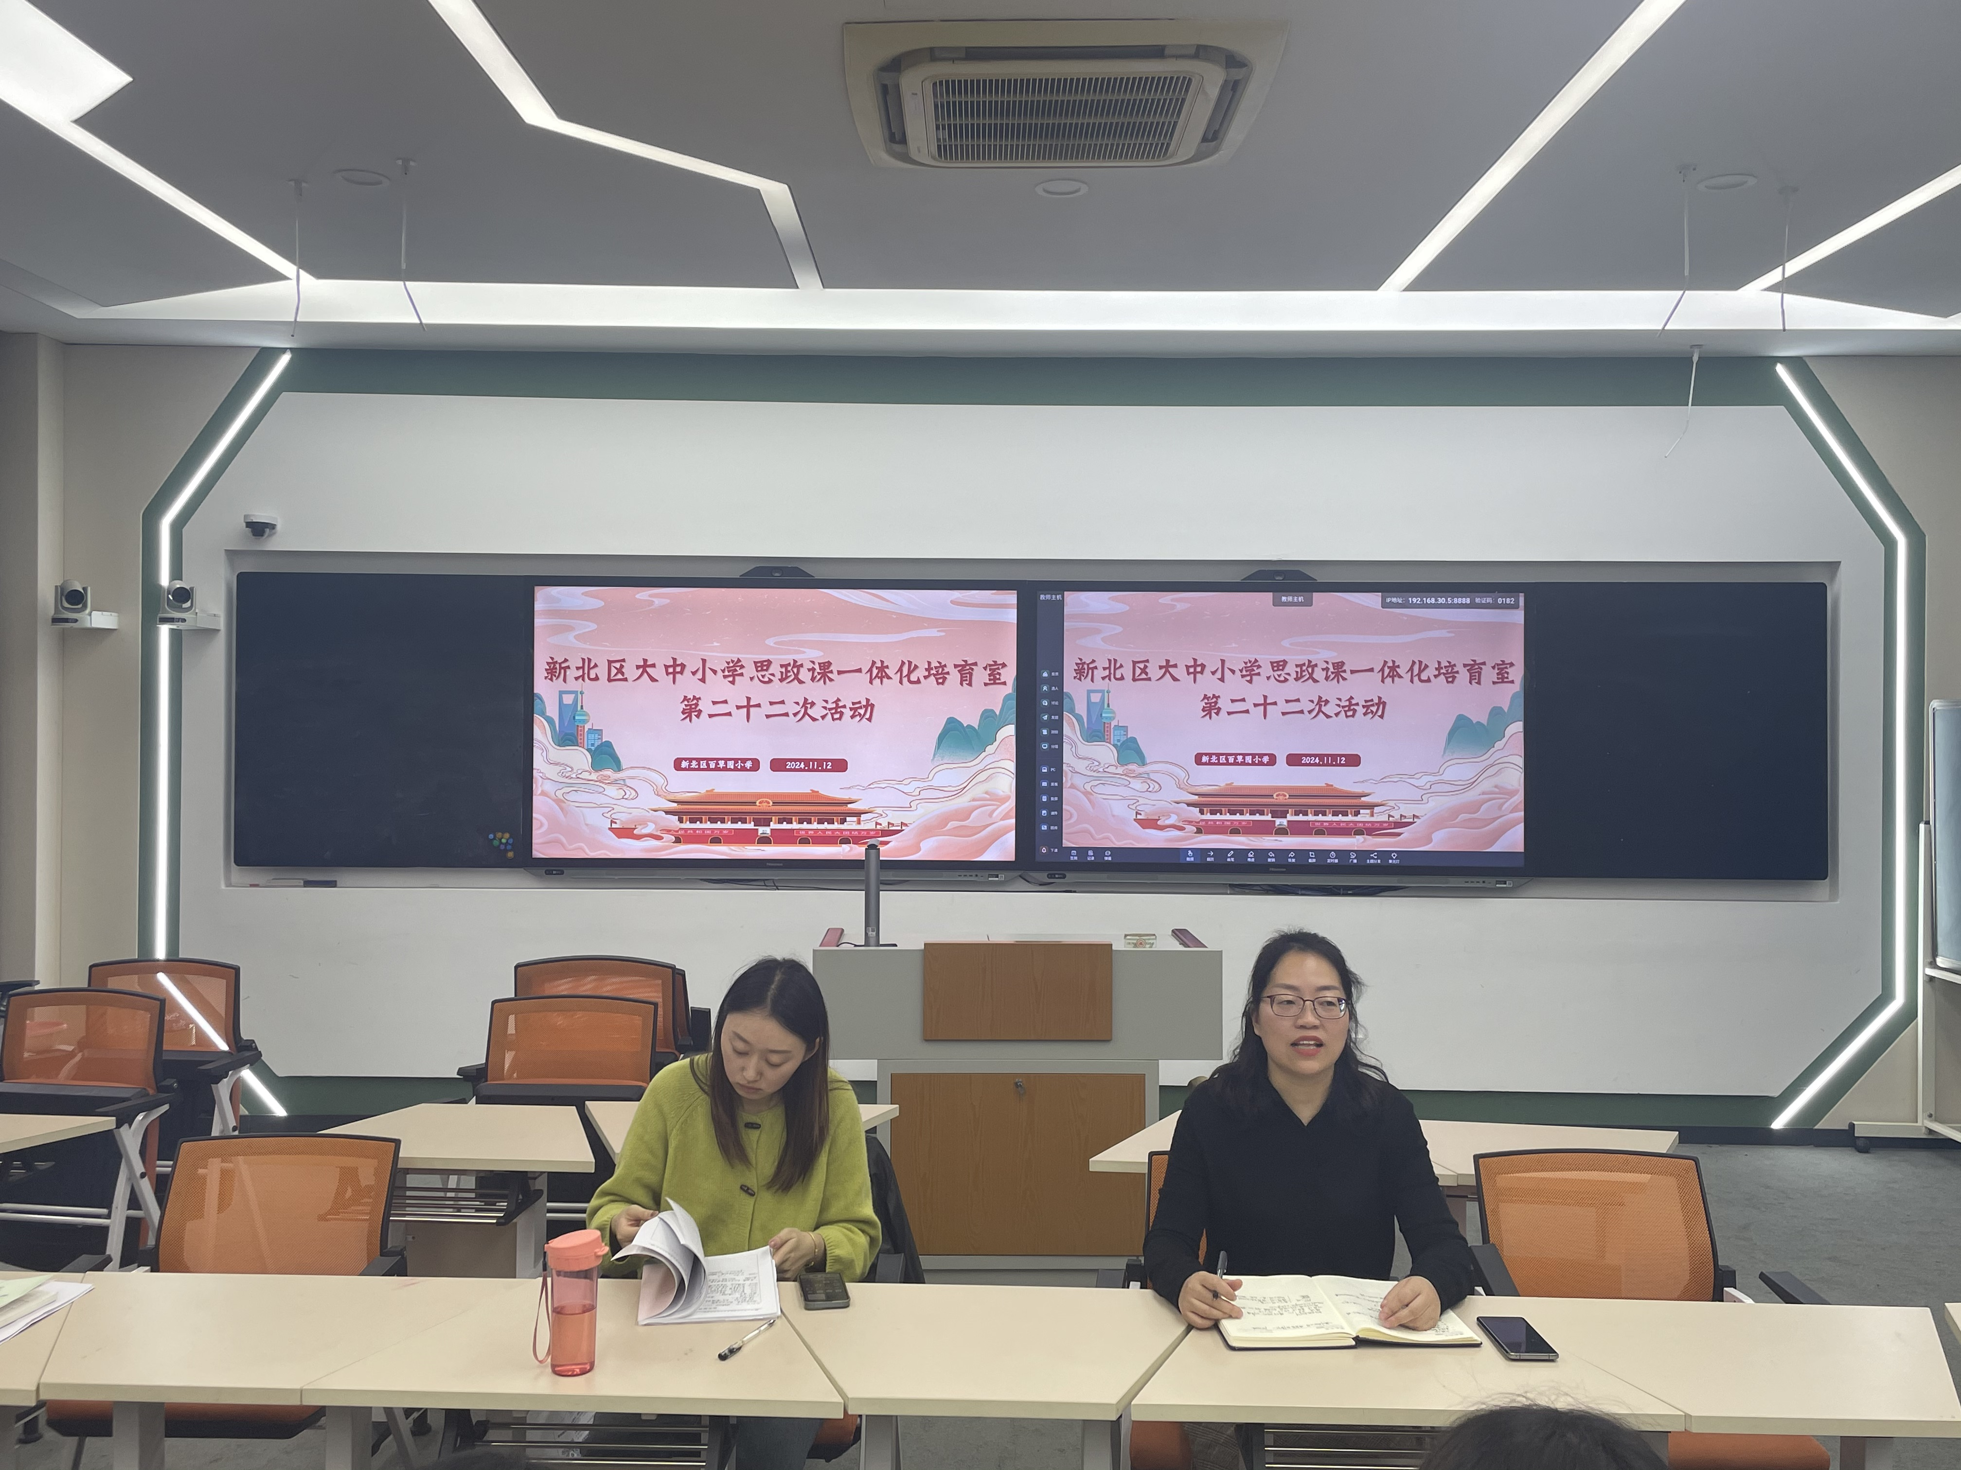
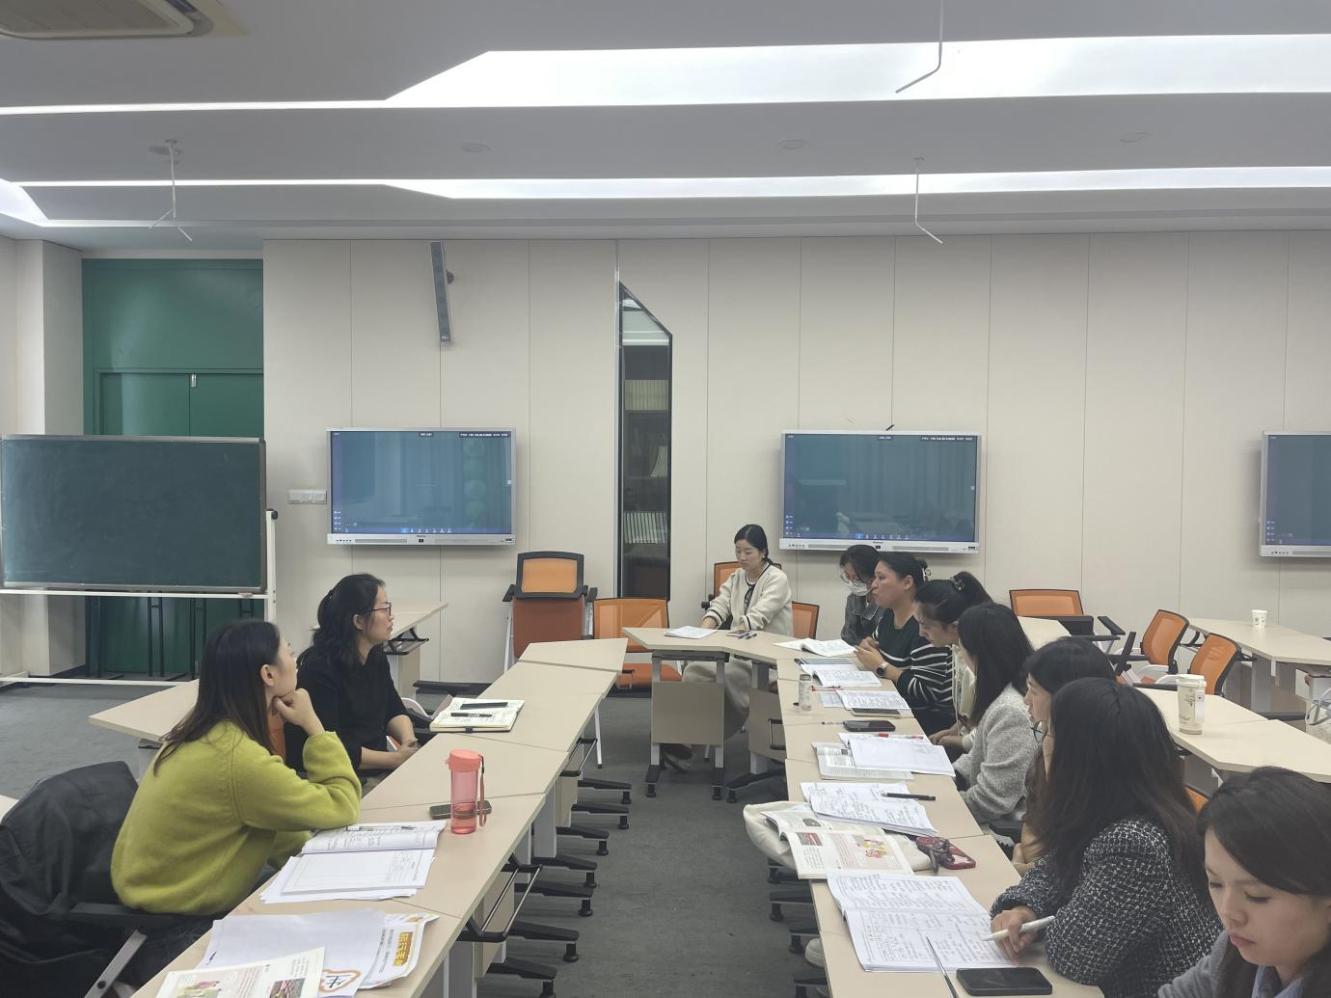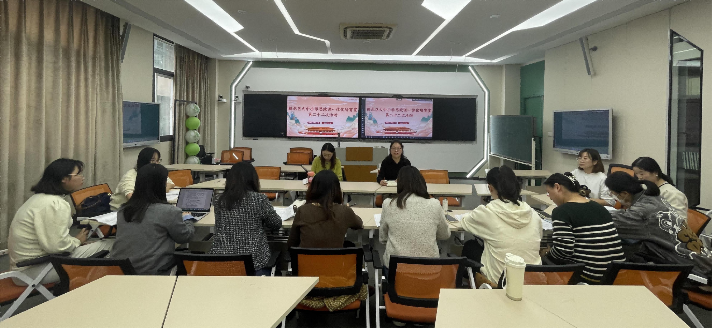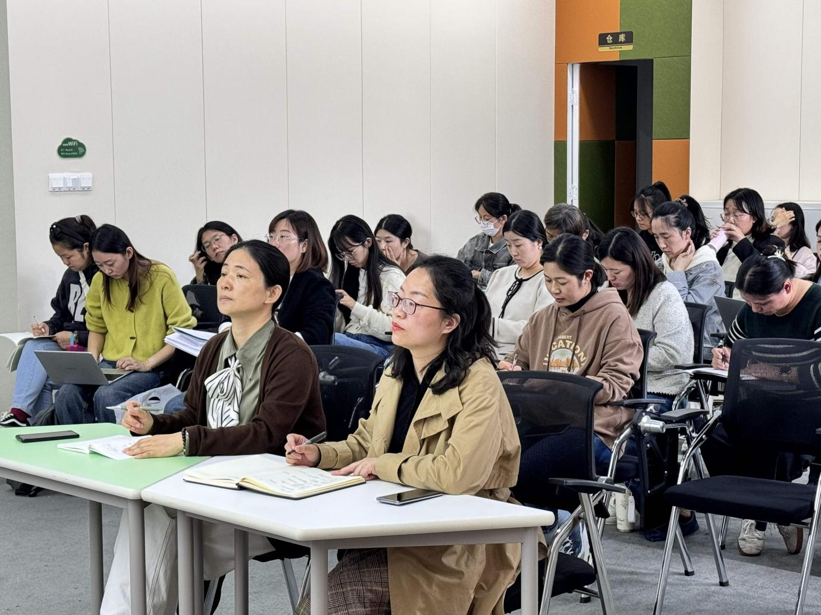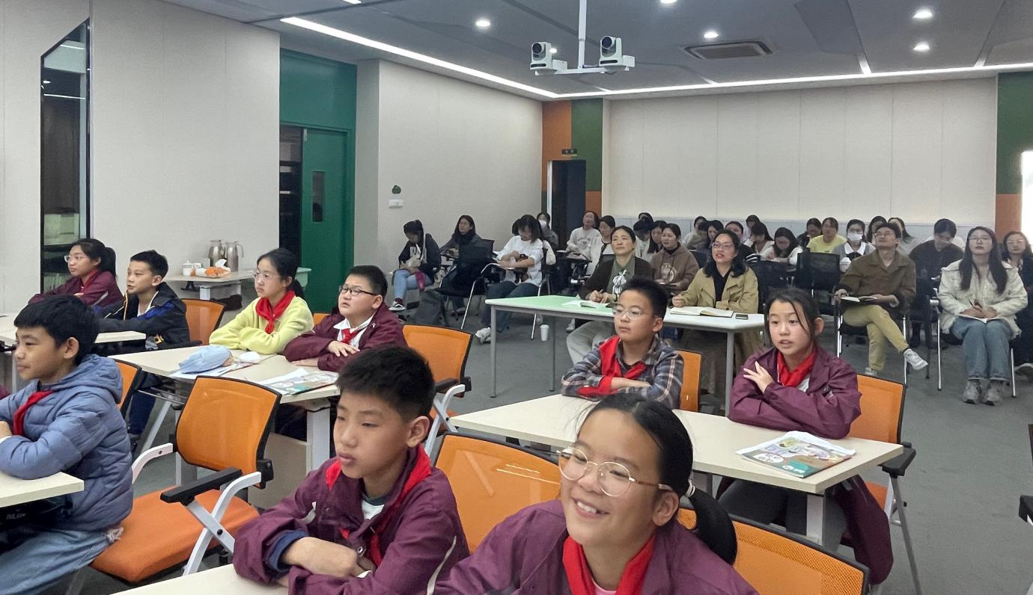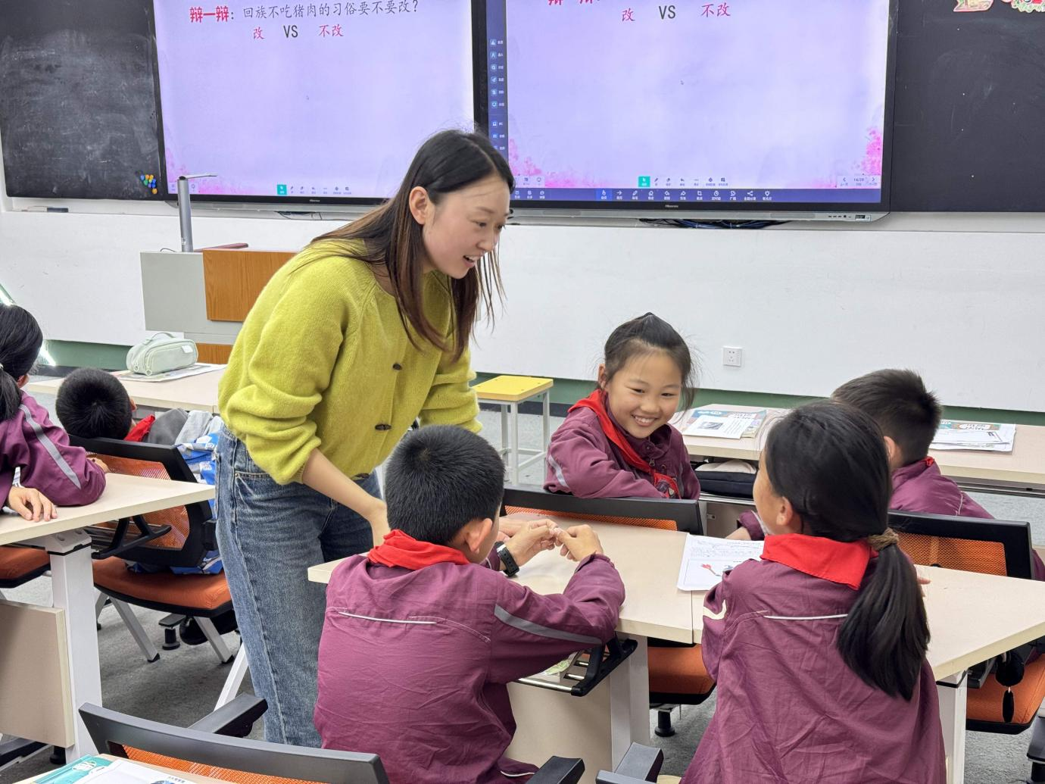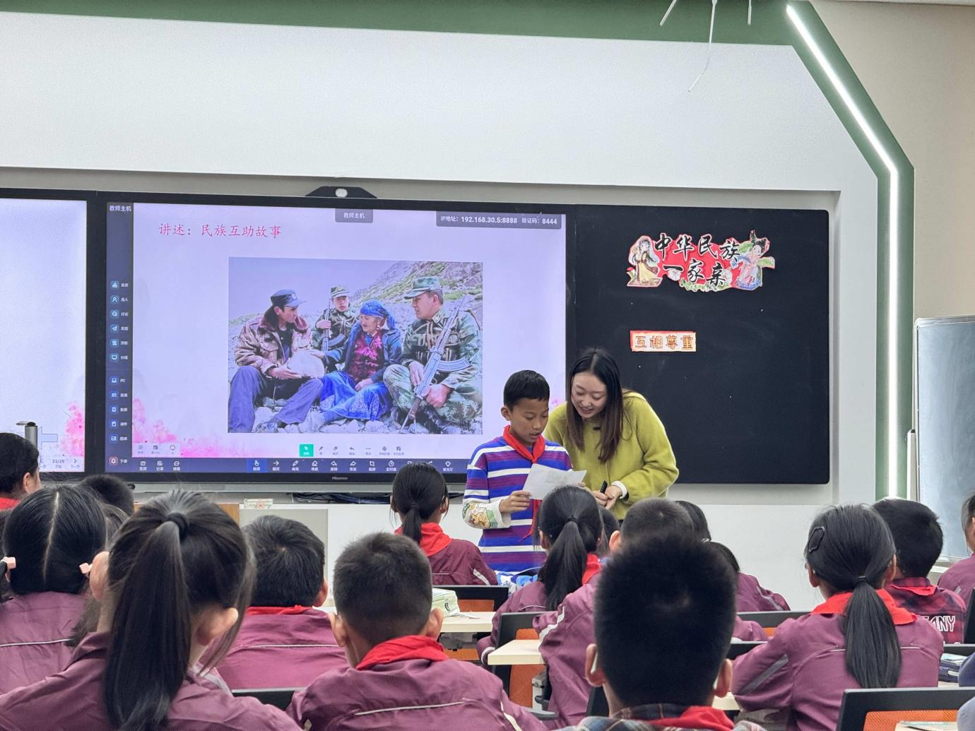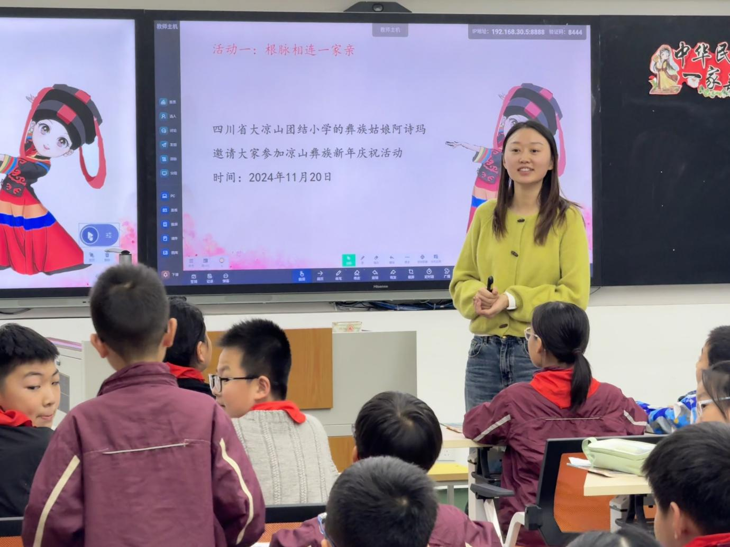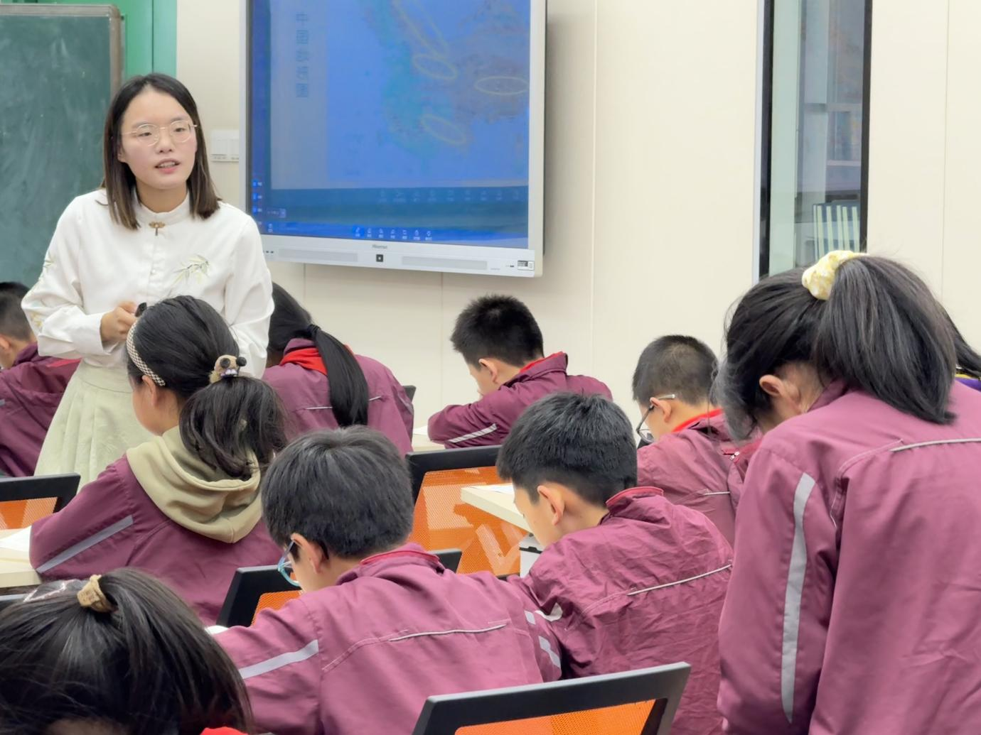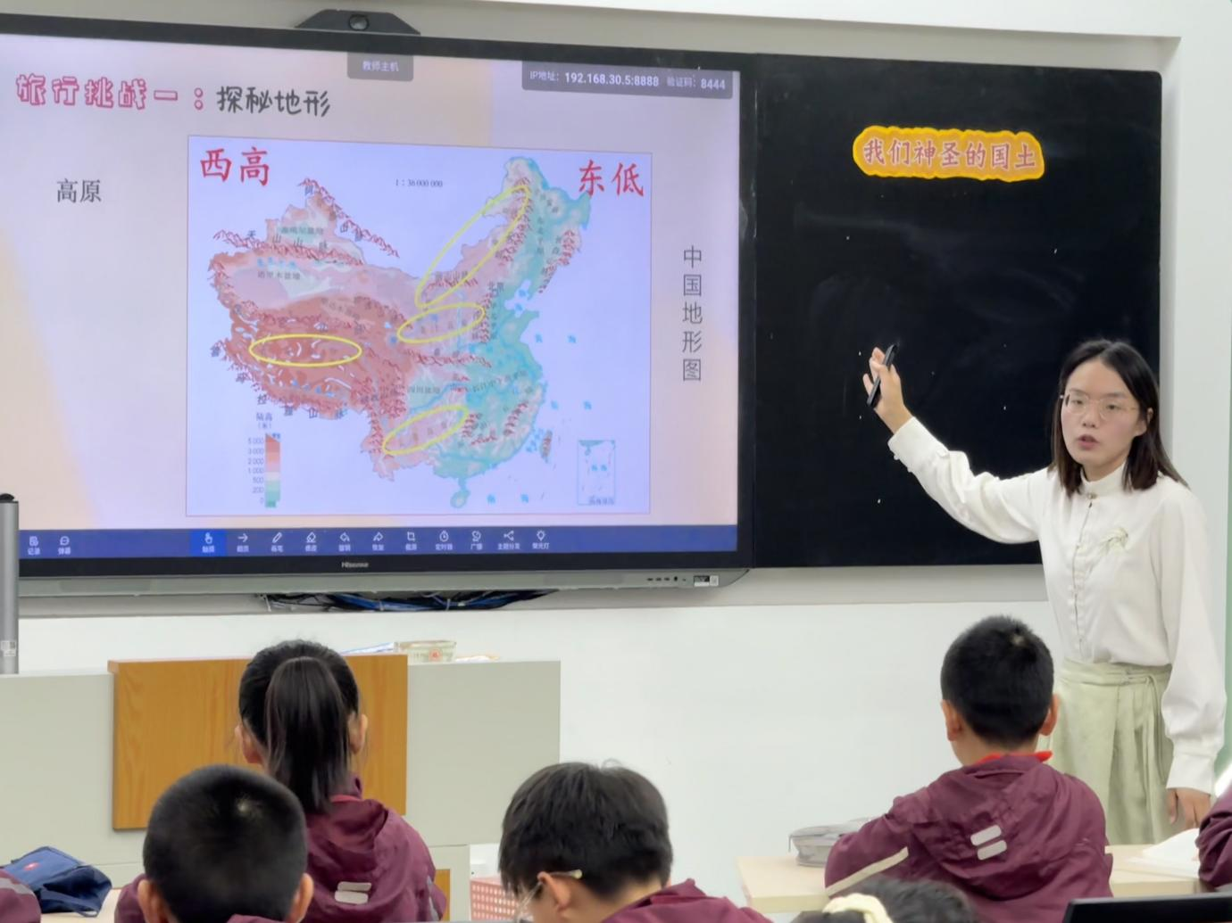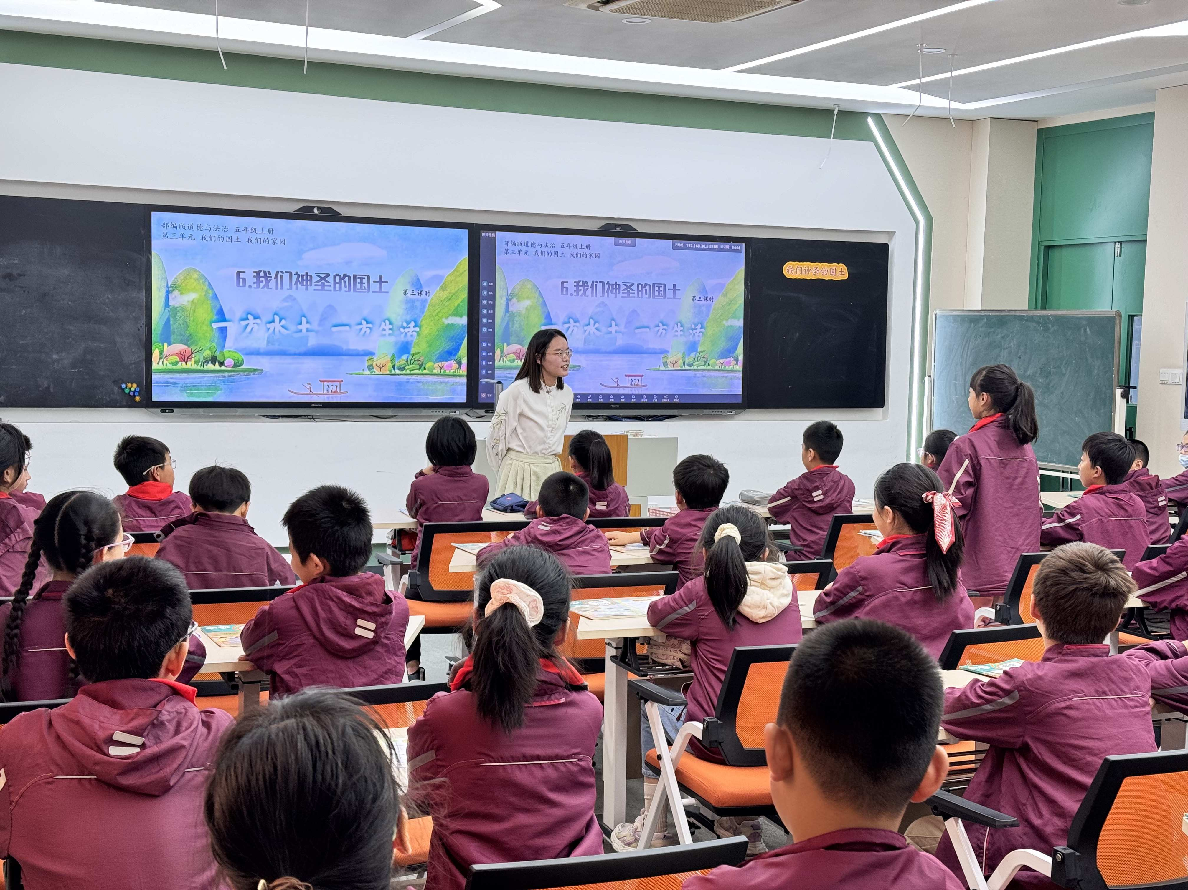
（简报整理：沈佳敏）

